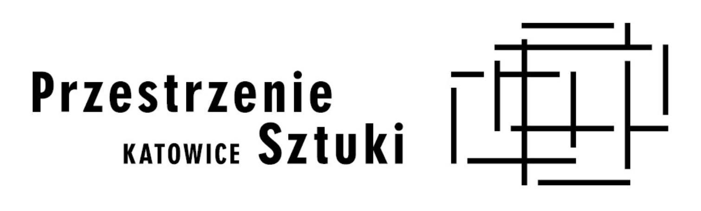

OTWARTY NABÓR UZUPEŁNIAJĄCY
NA KONCEPCJĘ CHOREOGRAFICZNĄ SPEKTAKLU DUŻEGO FORMATU -
PRZESTRZENIE SZTUKI 2023

FORMULARZ APLIKACYJNY

1. Imię i nazwisko aplikującego:

2. Data urodzenia aplikującego:

3. Numer telefonu:

4. Adres e-mail:

5. CV aplikującego:

6. Opis projektu (max. 3000 znaków)

7. Przewidywana ilość tancerzy biorąca udział w spektaklu:

8.Link do filmu (1-2 minuty) w którym przedstawiony zostanie sposób realizacji spektaklu i swoje inspiracje tematem:

9. Inne źródła finansowania (jeśli są):

